**Preglej rešitve in popravi napake. Pazi, da ne pozabiš decimalne vejice!**

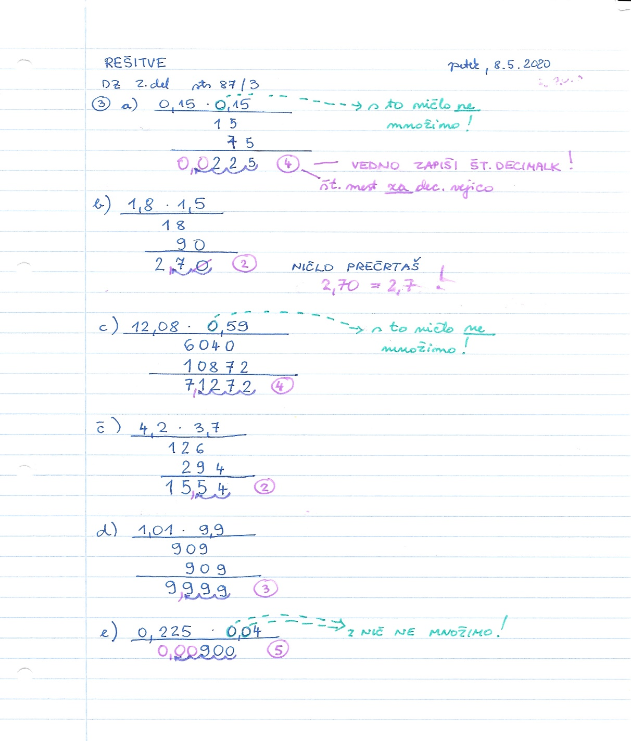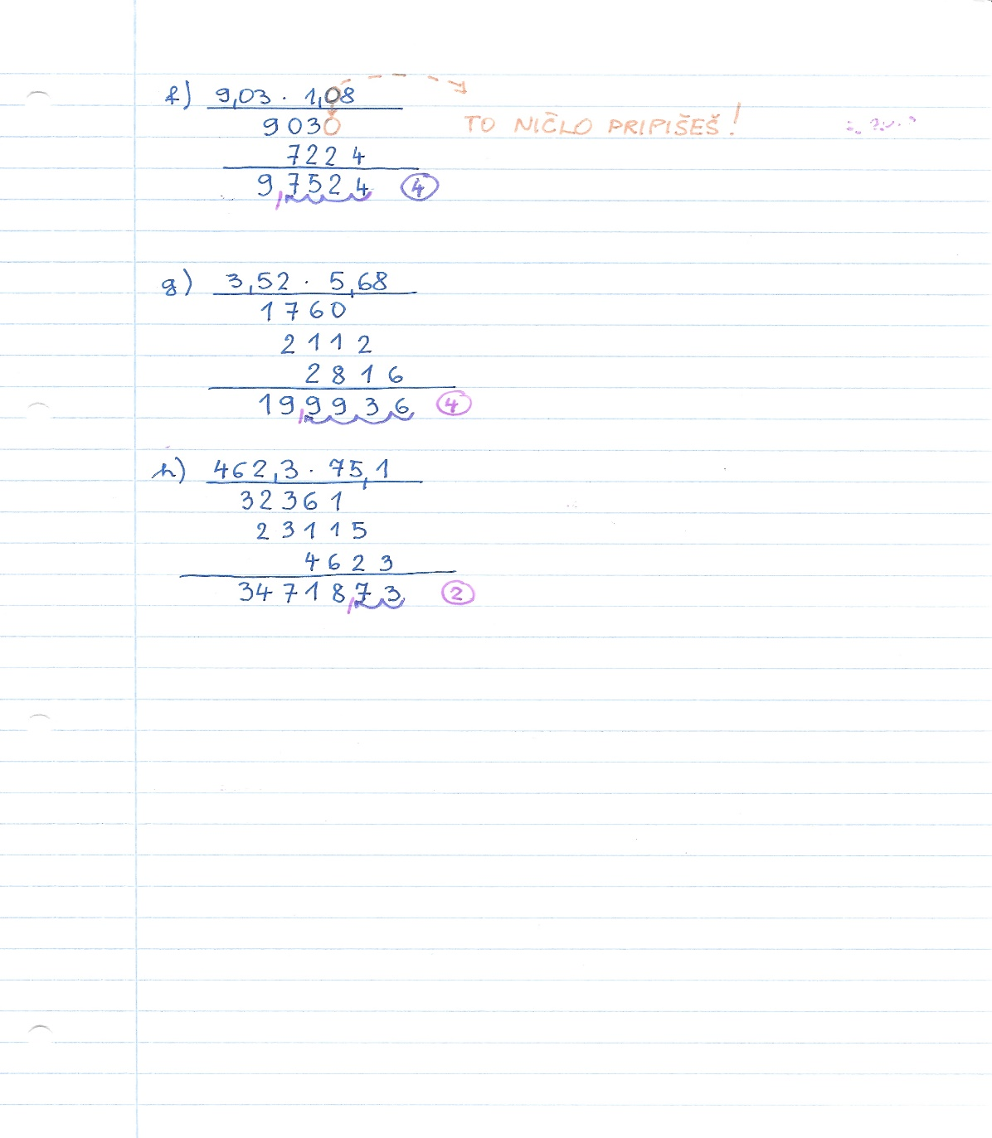

-se nadaljuje-

Klikni na povezavo: <https://www.mitmat.si/>

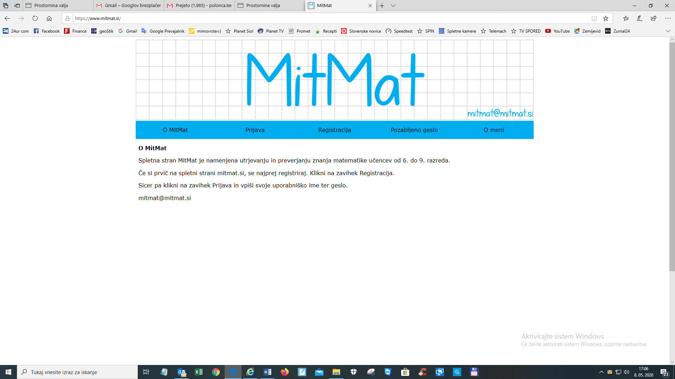

se registriraš (zapiši si uporabniško ime in geslo, da ga ne pozabiš)

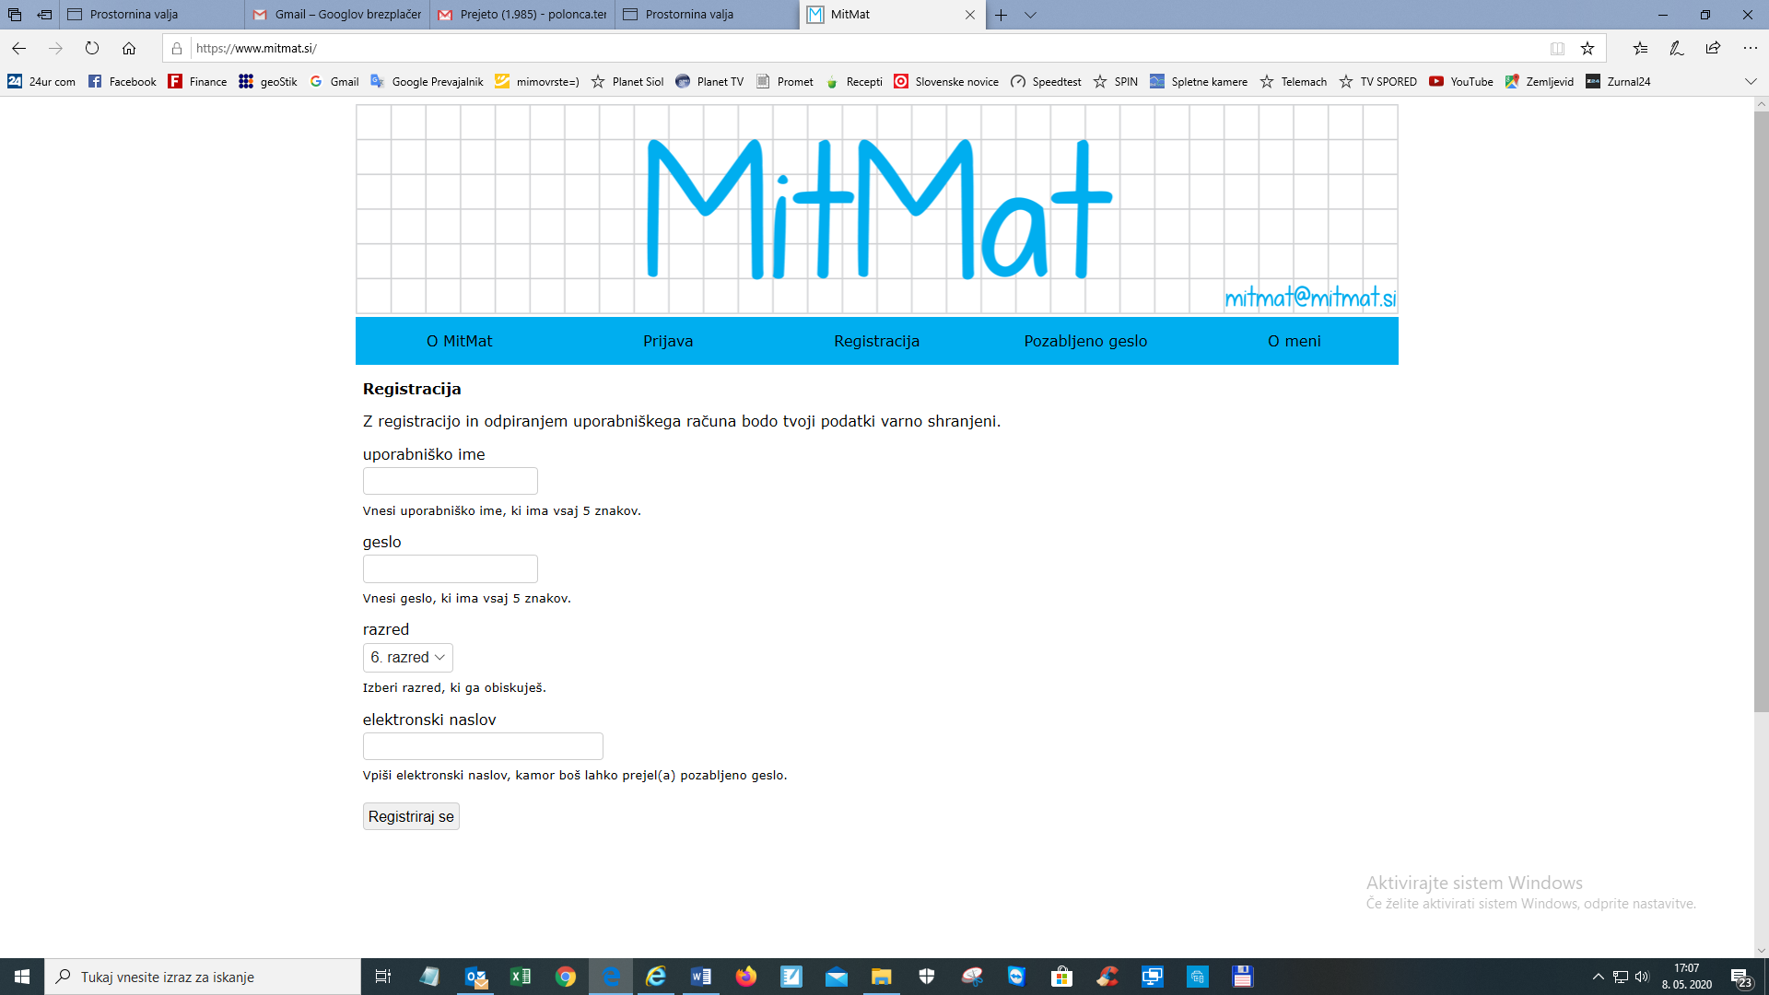

Prijavi se:

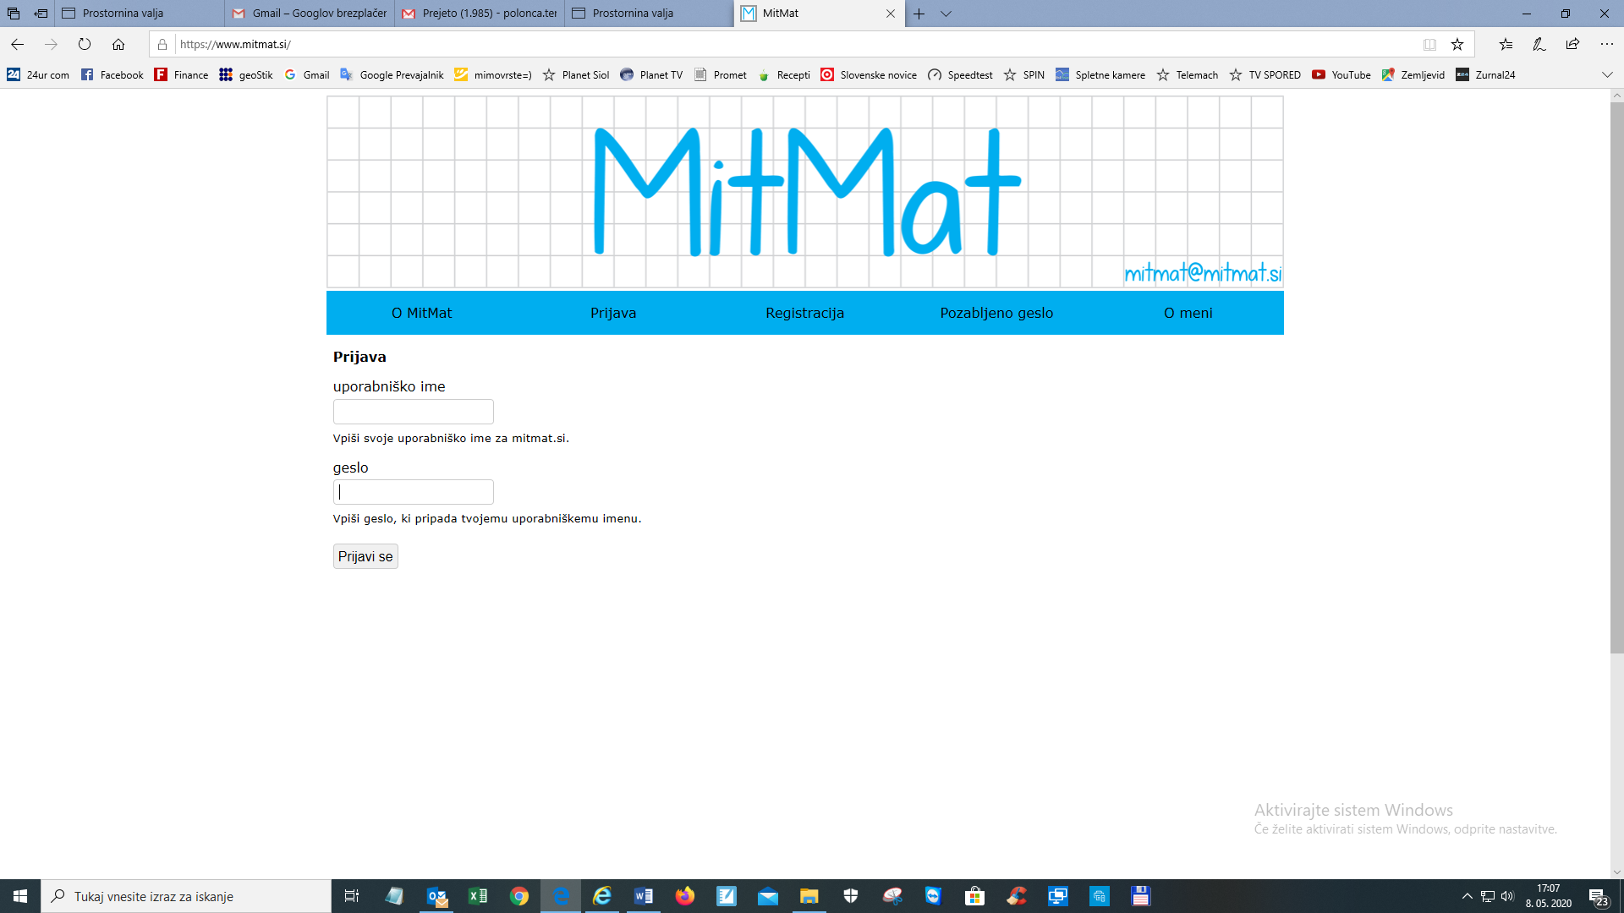

-se nadaljuje-

Izberi računanj z decimalnimi števili:

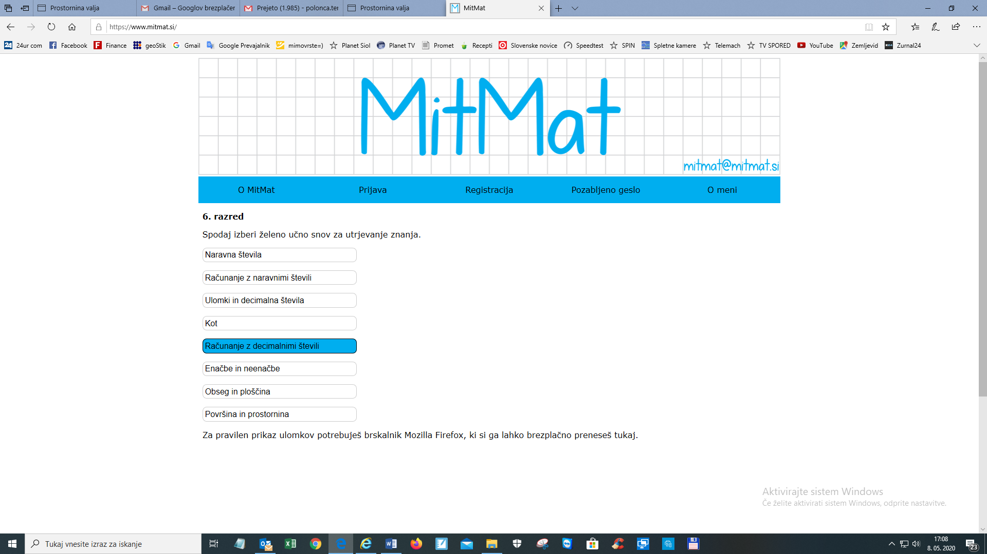

Izbereš zavihek Množenje decimalnih števil z decimalnimi števili:

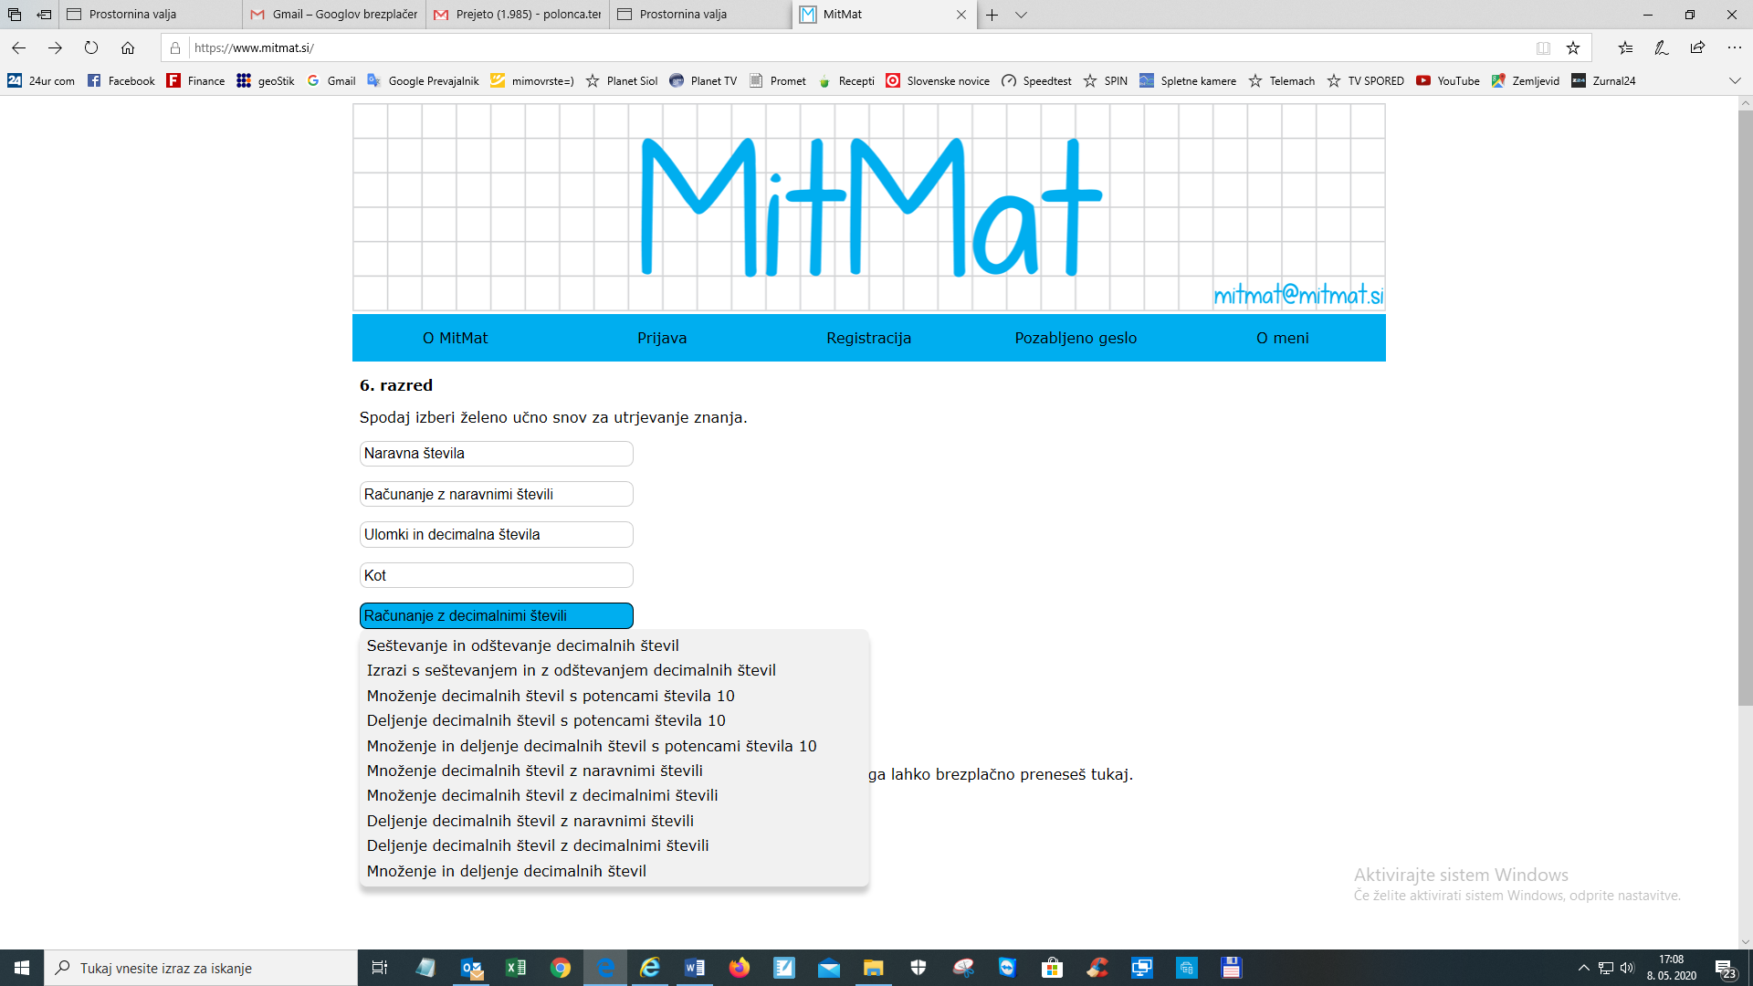

**V zvezek izračunaš prvih 10 računov**, rezultat vpišeš v računalnik in preveriš rešitev v zvezku.

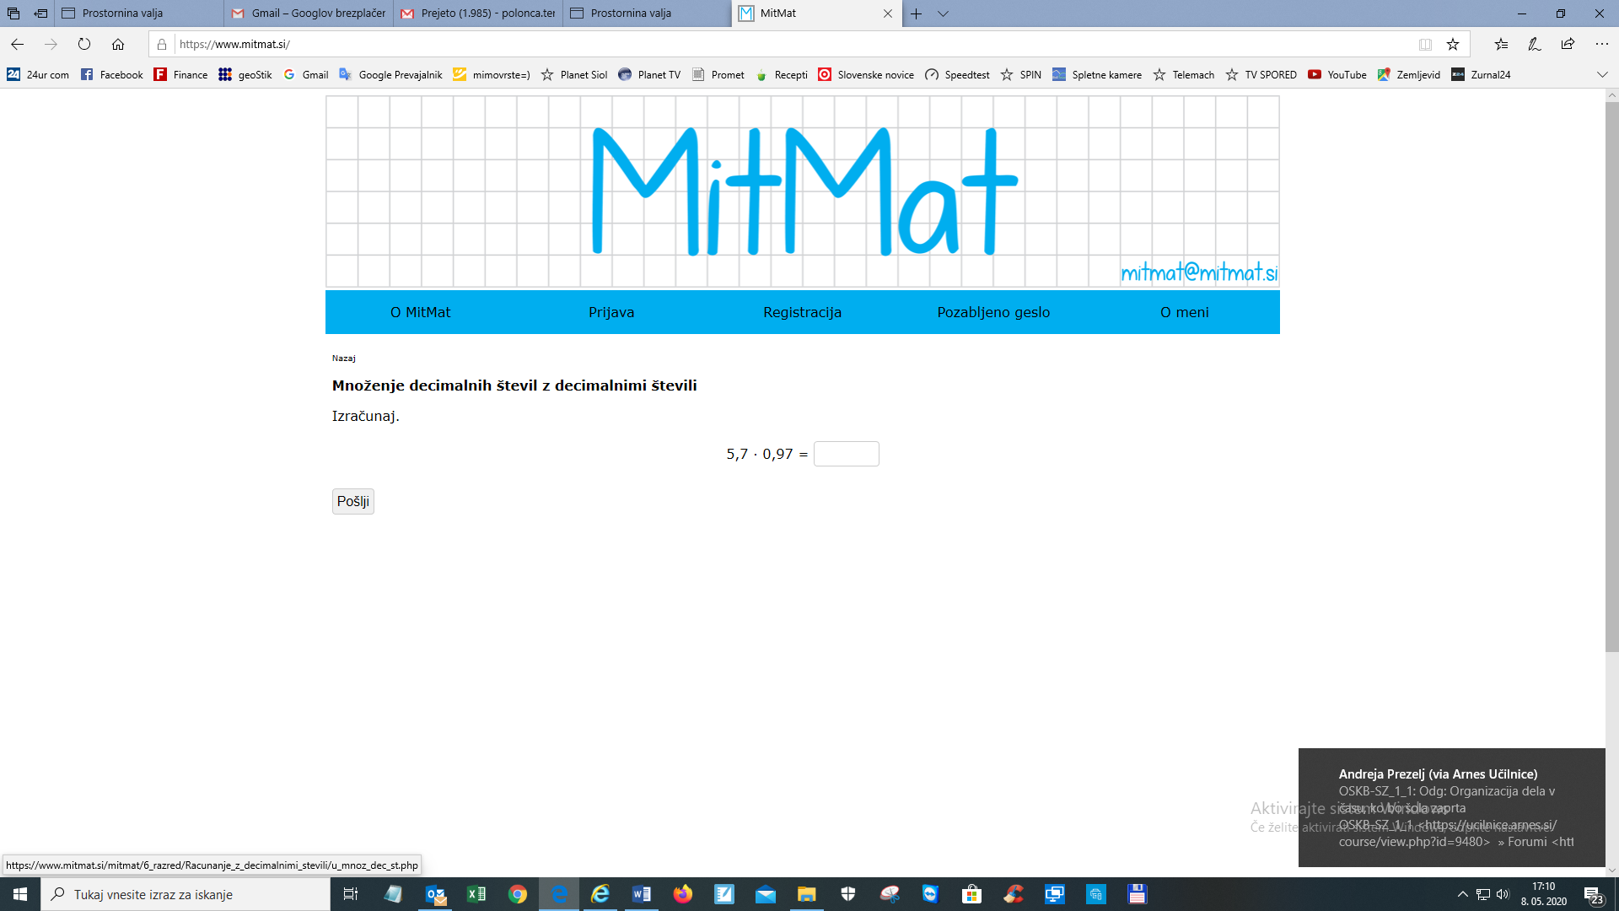

**Nalogo oddaj v spletni učilnici do petka zvečer.**

Želim ti lep vikend.

Polonca Teran